JAVA开发环境搭建指南

本指南以win7为例。

若操作系统为win10：百度“win10 jdk安装教程”

# 一、简介

进行JAVA程序设计要安装以下两个软件：JDK、Eclipse。

JDK是Sun公司推出的Java开发工具包，包括Java类库、Java编译器、Java解释器、Java运行时环境和Java命令行工具。

JDK提供Java程序的编译和运行命令，但没有提供程序编辑环境。其他一些Java开发工具提供集成开发环境（Integrated Development Environment,IDE）,如Eclipse、MyEclipse、JBuilder、NetBeans等，它们都是建立在JDK运行环境之上的。

Eclipse完全免费，而且免安装。

注：本课程JDK用**1.8**版本，IDE采用Eclipse。

# 二、准备工作

1、下载软件

华为云各版本高速下载通道：<https://repo.huaweicloud.com/java/jdk/>

8u开头的目录，为1.8版本。

官网下载：<https://www.oracle.com/java/technologies/javase-downloads.html>

官网下载需要oracle 帐号，可获取帐号：<http://bugmenot.com/view/oracle.com>

32位：文件名以i586结尾；64位：文件名以x64结尾；

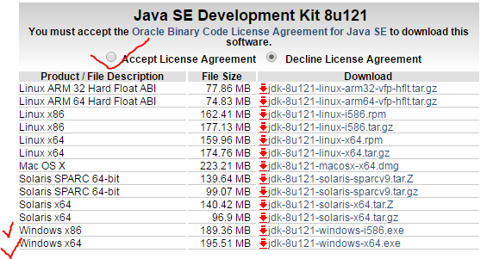

**Eclipse:**

https://www.eclipse.org/downloads/eclipse-packages/

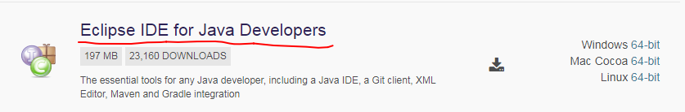

二者均有32位、64位之分，需根据所装操作系统选（32位/64位）择对应软件下载。

2、怎样确定操作系统的位数，以win7为例

在桌面“计算机”图标上，单击右键，再选择“属性”，在弹出的以下窗口中即可查看OS位数：

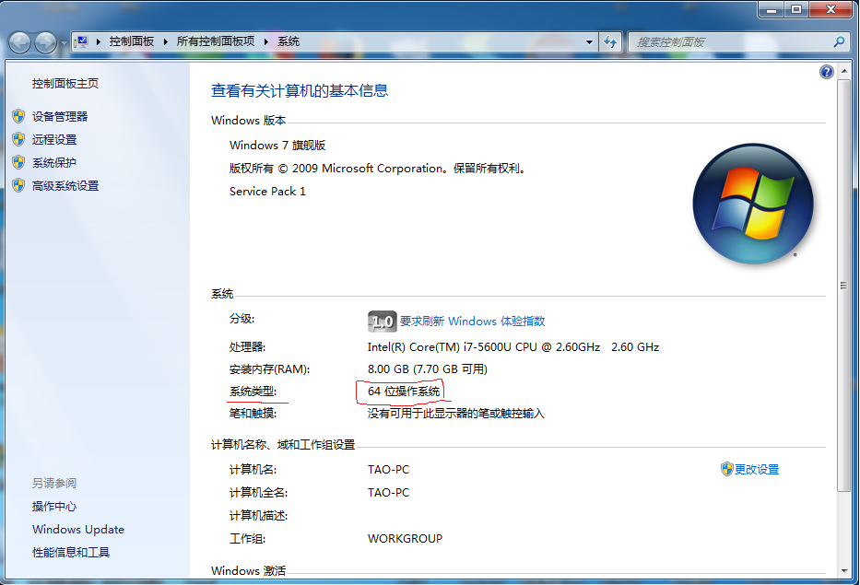

# 三、JDK安装及配置

## （一）安装

1、JDK下载好后，双击运行；

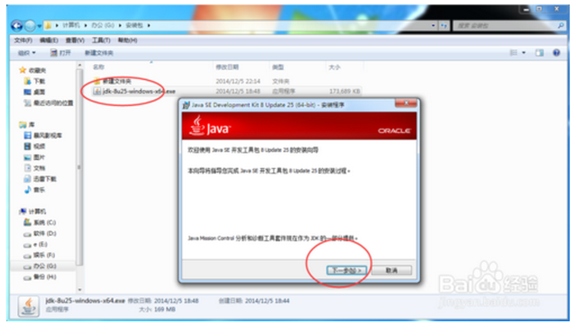

2、注意安装路径，可更改希望Java安装的路径。比如本例是D:\Program Files\Java\jdk1.8.0_45。

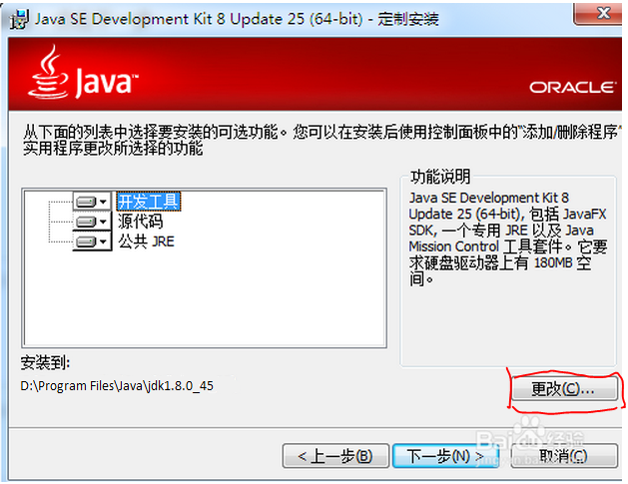

## （二）配置环境变量

JDK安装好后，就可配置相关环境变量（JAVA_HOME、path、classpath）。

1、右击“我的电脑”-->选择“属性”-->高级；如图

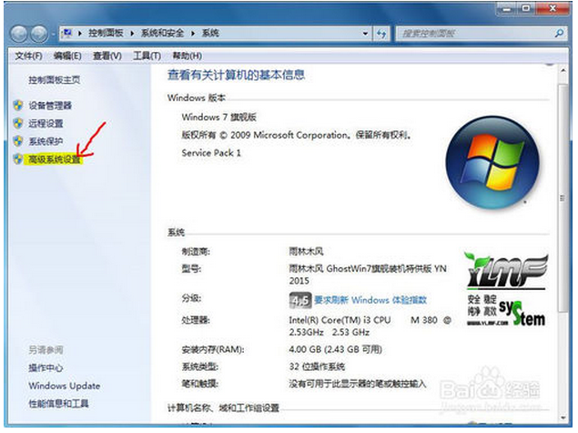

2、点击右下方的“环境变量”

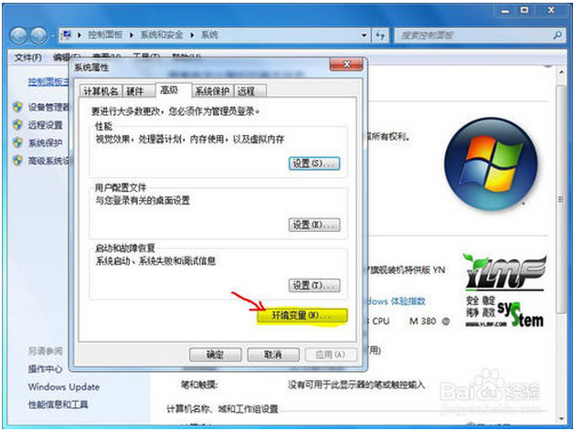

3、在新打开的窗口中，选择系统变量，新建一个系统变量JAVA_HOME（如果已存在，则选择编辑），用来指明JDK安装路径，就是刚才安装时所选择的路径

D:\Program Files\Java\jdk1.8.0_45

，然后点击确定。

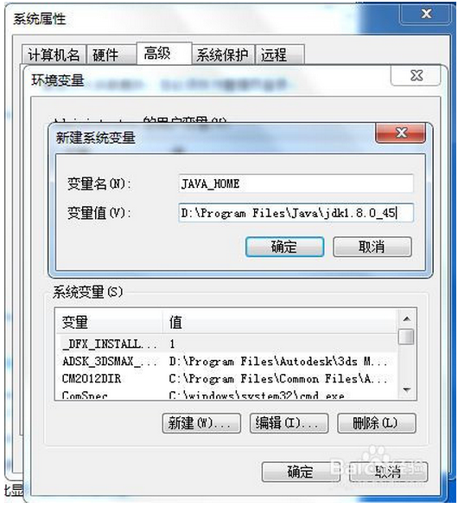

4、在系统变量中，找到Path，点击编辑；然后在变量值末尾添加下面一行

;%JAVA_HOME%\bin;%JAVA_HOME%\jre\bin

前面的分号不能省略，Path使得系统可以在任何路径下识别java命令，然后点击确定。

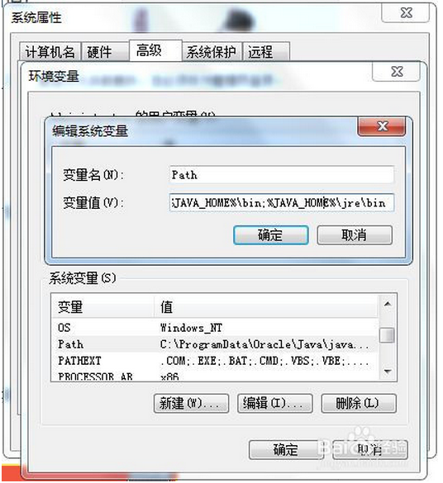

5、最后配置CLASSPATH，它为java加载类(class or lib)路径，只有类在classpath中，java命令才能识别，新建一个系统变量CLASSPATH，并把变量值设为下面一行，注意前面加一点，表示路径

.;%JAVA_HOME%\lib\dt.jar;%JAVA_HOME%\lib\tools.jar

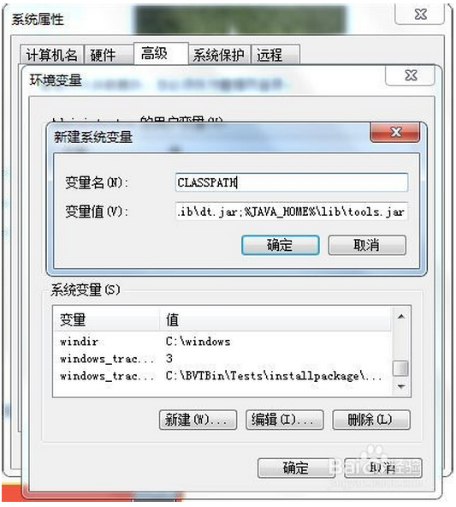

6、最后一步，验证JDK有没有配置成功。开始-－>运行，键入“cmd”；输入命令“ java -version”，“java”，“javac”等，检查有没有安装成功，成功界面如图，能看到java的相关版本信息。

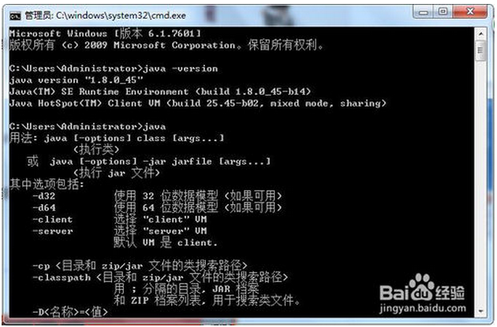

# 四、Eclipse安装

安装Eclipse之前需把JDK安装好，Eclipse的安装及配置较为简单。

Eclipse是个压缩包，免安装，解压到自己设定的目录下即可,如解压至D:\eclipse。解压完毕后即可使用，进入文件夹，红框如图所示就是eclipse的启动程序。

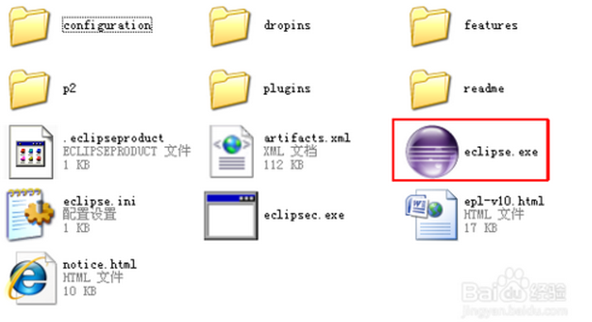

若你打开的时候发现有这样的对话框，请先完成“JDK安装及配置”步骤，如果没有提示，则直接进行下一步。

[[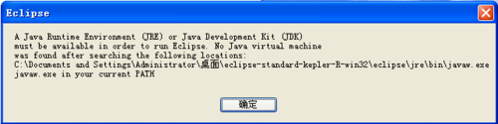](http://jingyan.baidu.com/album/d7130635194f1513fcf47557.html?picindex=8)](http://jingyan.baidu.com/album/d7130635194f1513fcf47557.html?picindex=8)

第一次打开要设置工作环境，你可以选择在别的盘或者默认c盘，点击ok

[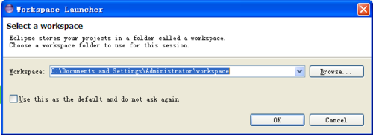](http://jingyan.baidu.com/album/d7130635194f1513fcf47557.html?picindex=9)

# 五、用Eclipse写第一个Java程序

## （一）创建 Java 工程

使用 Eclipse 创建 Java 程序前， 首先需要创建一个**工程**包含所有的文件。 下面是 Eclipse中创建 Java 工程的步骤:

1 ) 选择 File → New Java Project 来显示 New Java Project 向导， 如下图所示。

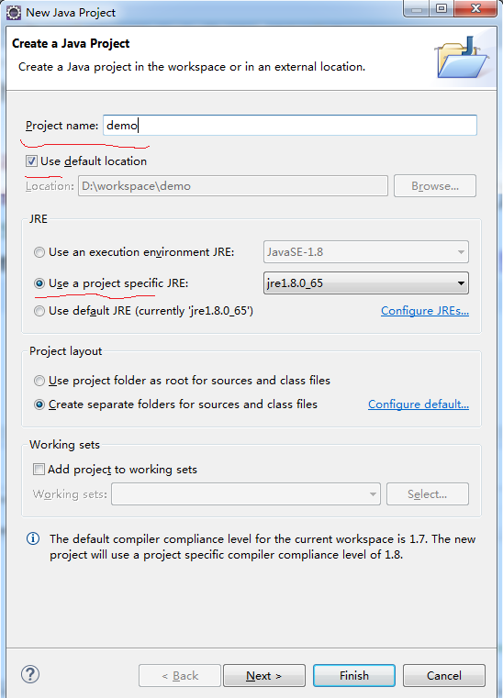

2 ) 在 Project name 域中输入 demo， Location 域自动设置为默认。 可以为你的工程自定义位置。

3 ) 确保选择了选项 Use project folder as root for sources and class files, 从而 .java 文件

和 .class 文件在同一个目录下， 方便访问。

4 ) 单击 Finish 来创建工程， 如下图所示。

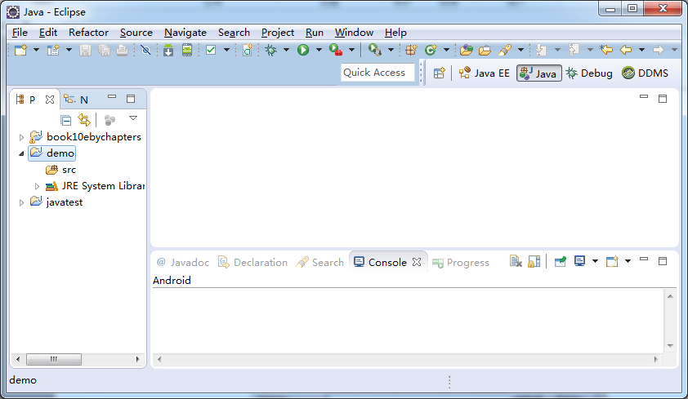

说明：

①在磁盘上相应位置会创建一个与项目名称相同的文件夹；

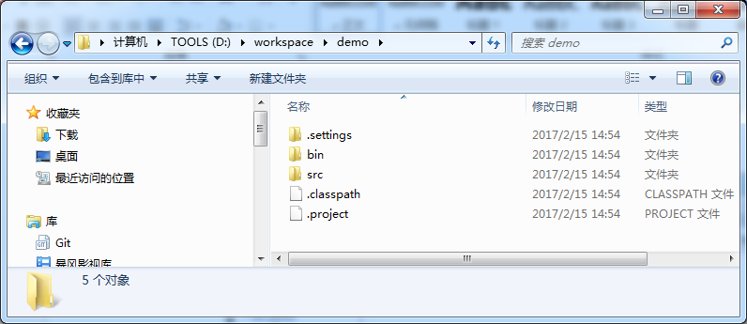

② src文件下存放java源文件。

## （二）创建 Java 类

工程创建后， 可以采用以下步骤在工程中创建 Java 程序：

1 ) 选中项目demo，再选择 File → New→Class 来显示 New Java Class 向导。或在项目demo上单击右键，再New→Class也可显示 New Java Class 向导。

2 ) 在 Name 域中输入 Welcome。

3 ) 勾选选项 public static void main (String[] args) 0

4 ) 单击 Finish 生成源代码 Welcome.java 的模板， 如下图所示。

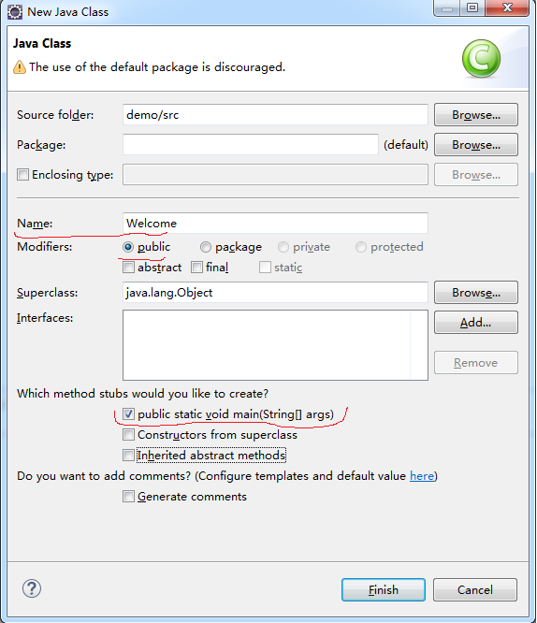

注意：类名每个单词中的首字母大写。

## （三）编译和运行类

要运行程序， 右键单击工程中的类Welcome.java， 显示一个上下文菜单。 在上下文菜单中选择 Run As → Java Application 以运行类： 输出显示在控制台面板中， 如下图所示

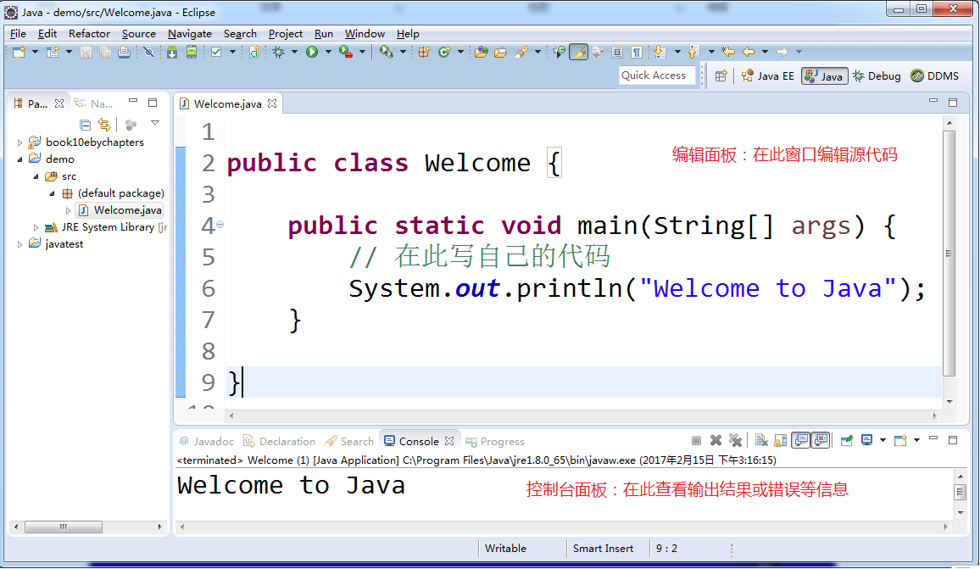

注意：源代码编辑好记得保存Ctrl+S，然后再运行。